Entwicklung der USA: Lernwerkstatt
Postendossier 6

6. Aufstieg der USA
Mindestziel, 25’

«Big Business» – das grosse Geschäft
Nach dem Ende des Bürgerkrieges entwickelte sich die Industrie vor allem im Norden und im mittleren Westen (Chicago) sehr schnell. Bereits vor dem Ersten Weltkrieg waren die USA die grösste Industriemacht der Welt. Die Einwohnerzahlen der grossen Städte stiegen rasch an. Aus einzelnen Grossbetrieben entstanden riesige Konzerne. Manche Unternehmer brachten es aus dem Nichts zu märchenhaftem Reichtum. Sie verbargen ihren Stolz auf diesen Aufstieg nicht, stellten jedoch oft schon zu Lebzeiten einen Teil ihres Vermögens wohltätigen Stiftungen, besonders für das Bildungswesen und die Wissenschaft, zur Verfügung.
Die Masse der Industriearbeiter verdiente nicht sehr viel mehr als in Europa und war sozial ungeschützt. Selbst die Kinderarbeit in den Fabriken wurde erst nach 1900 gesetzlich eingeschränkt. Die Unterschiede zwischen Reich und Arm waren gross. In der Politik vertraten die Republikaner eher die besser gestellten, die Demokraten eher die einfacheren Volksschichten und die Südstaaten.

Auftrag 1
Beantworte folgende Frage und kontrolliere deine Antwort. Schreibe alles rein ins Geschichtsheft.

Warum entwickelte sich die Industrie vor allem im Norden und nicht im Süden? Nenne Ursachen.

Auftrag 2
Studiere die Auszüge aus Carnegies Buch und beantworte die untenstehenden Fragen.
Andrew Carnegie: Das Evangelium des Wohls, 1889 (leicht gekürzt):
«Wir wollen nun versuchen, einige der besten Zwecke anzuführen, denen ein Millionär seinen Überfluss weihen kann. Eine erste Möglichkeit ist die Gründung einer Universität. Das Ergebnis meiner eigenen Prüfung der Frage lautet, dass eine frei zugängliche Bibliothek die erste Stelle einnimmt. Wir haben noch ein höchst wichtiges Gebiet, auf dem grosse Summen würdige Anwendung finden können: die Gründung oder Erweiterung von Krankenhäusern, ärztlichen Lehranstalten, Laboratorien und anderen Einrichtungen zur Linderung oder Verhütung menschlichen Leidens. Das Evangelium des Wohls ist nur der Widerhall der Worte Christi. Es fordert den Millionär auf, all seine Habe zu verkaufen durch die Verwaltung seines Besitzes zum Wohle der Mitmenschen. So viel ist sicher: Gegen solche Reiche wie diese sind an den Pforten des Paradieses keine Schranken.»
«Das Gesetz des Wettbewerbs mag zwar für den Einzelnen gelegentlich hart sein, für die Menschheit ist es jedoch zum Besten, weil es auf jedem Gebiet das Überleben des Tüchtigen sicherstellt. Daher akzeptieren und begrüssen wir grosse Ungleichheit der Lebensbedingungen, die Konzentration von Industrie und Handel in den Händen von wenigen und das Gesetz des freien Wettbewerbs zwischen ihnen, da sie für den künftigen Fortschritt der Menschheit nicht nur günstig, sondern notwendig sind. Die Zivilisation begann an jenem Tag, an dem der fähige, fleissige Arbeiter zu seinem unfähigen und faulen Gefährten sagte: ‹Wenn du nicht säst, sollst du nicht ernten.› Die Ansammlung von Reichtum durch jene, die über Fähigkeit und Energie verfügen, ihn hervorzubringen, hat der Menschheit nicht geschadet, sondern genützt.»

- Wie sollen Reiche ihr Vermögen laut Carnegie einsetzen?
- Wofür würdest Du Dein Geld einsetzen, wenn Du Millionär wärst?
- Gibt es etwas, was für Dich wichtiger ist als Geld?
- Erkläre Carnegies Haltung gegenüber des Wettbewerbs.
- Bist Du mit seiner Meinung einverstanden oder nicht? Begründe Deine Antwort.
- Was verlangt er von den Einwohnern der USA?

 | Zu Beginn des 20. Jahrhunderts entstanden die ersten «Wolkenkratzer»: Das Woolworth-Hochhaus in New York (1913). Die Wolkenkratzer sind auch ein Symbol für den wirtschaftlichen Aufschwung der USA. |  | 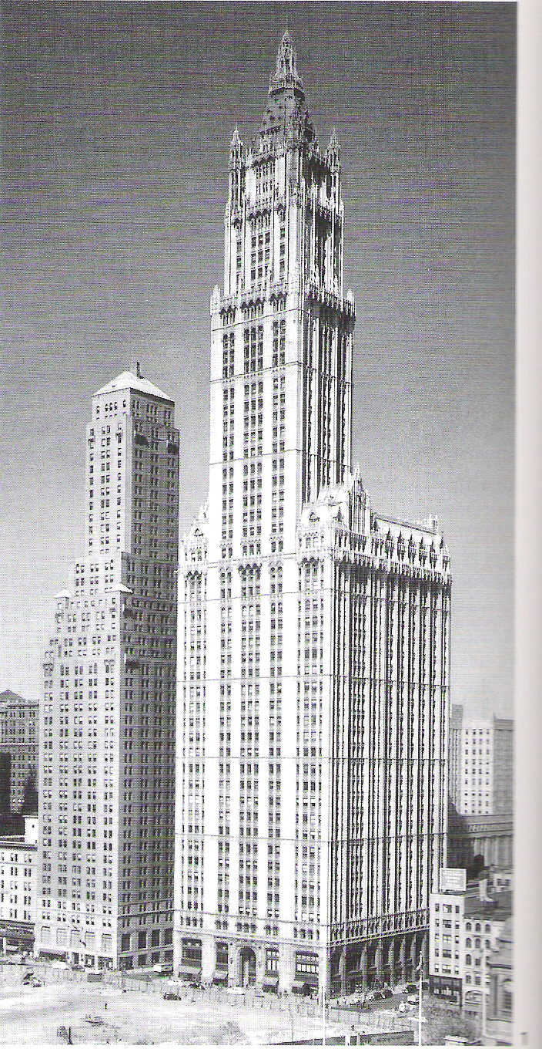
Schneide das Bild und die Legende aus und platziere sie am richtigen Ort auf dem Zeitstrahl.
Erweitertes Ziel, 20’

Die Industrieproduktion der Welt 1840–1913 (in Prozent):
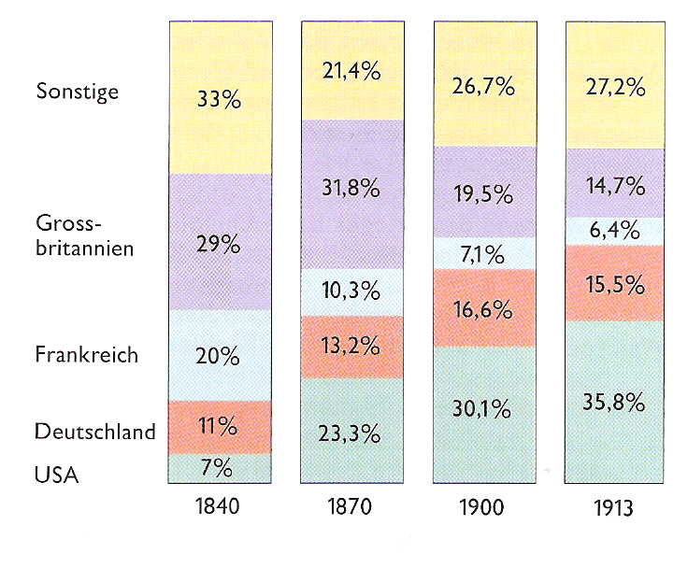

Auftrag 3
Das Diagramm beschreibt die Industrieproduktion der Welt von 1840 bis 1913 in Prozent. Beantworte folgende Fragen dazu.
- Welche Länder haben zu welcher Zeit die Vormachtstellung in der Industrieproduktion?
- Beschreibe die Entwicklung der Industrieproduktion der Welt von 1840 bis 1913. Was fällt dir vor allem auf?

----------------------------------------------------------------------------------------------------------------
Schreibe die Antworten auf und kontrolliere sie anschliessend mit dem Lösungsblatt. Dieses Blatt und deine Lösungen kommen ins Geschichtsheft.

Vom Zeitungsjungen zum Millionär (Lewis Hine, 1909)

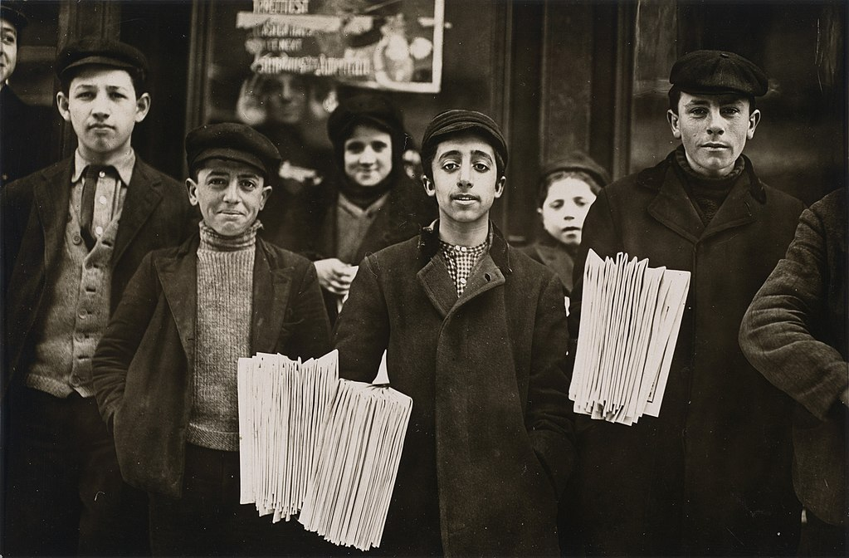
Foto: Lewis Hine. National Gallery of Art, Washington, D. C., online collection. Public domain, via Wikimedia Commons.

Auftrag 4
Stell dir vor, das Bild sei eine Momentaufnahme aus einem Film. Was passiert vor und was nach dieser Szene? Schreibe eine Kurzgeschichte mit mindestens 8–15 Sätzen in Dein Geschichtsheft.

----------------------------------------------------------------------------------------------------------------
Schneide dieses Blatt aus (inkl. Auftrag 3) und klebe es ins Geschichtsheft auf einer neuen Seite.

Lösungen

Der Einleitungstext des Arbeitsblattes ist angelehnt an das Lehrmittel «Durch Geschichte zur Gegenwart 2», Zürich 2010. 16f.

Auftrag 1
Norden: Industrie, gegen Sklavenhandel, Stadtkultur, fortschrittliche Denkweise, Sieg gegen den Süden im Bürgerkrieg.
Süden: Konservativ, Sklavenhandel, Plantagen, Verlierer des Bürgerkrieges (wirtschaftlich schwer geschädigt), keine Stadtkultur.

Auftrag 2
- So, dass die Gesellschaft auch davon profitiert: Bibliotheken, Universitäten, Krankenhäuser etc.
- (eigene Lösung)
- (eigene Lösung)
- Für den Fortschritt ist der Wettbewerb notwendig. Nur die Fleissigsten bringen es zu Reichtum, wobei die Faulen selbst schuld sind an ihrer Lage.
- (eigene Lösung)
- Er verlangt, dass sie tüchtig und fleissig sind, sich nicht ausruhen und faul werden. Falls sie es zu Reichtum bringen, sollten sie die Gesellschaft nicht vergessen und einen Teil ihres Reichtums wieder zurückfliessen lassen.

Auftrag 3
- Grossbritannien, Frankreich, Deutschland, USA
- 1840 war Grossbritannien die stärkste Industriemacht, verlor aber seine Vormachtstellung 1913 an die USA. Die USA hatten also stark aufgeholt und wurden 1913, mit 35.8%, die stärkste Industriemacht.

